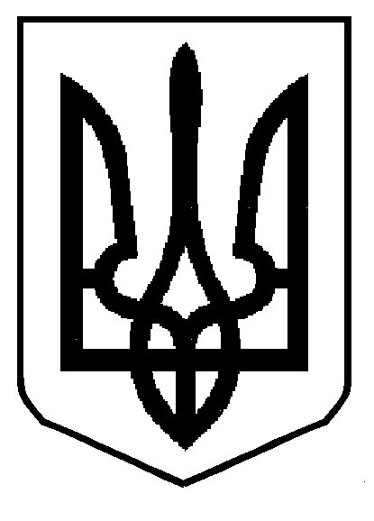
МІНІСТЕРСТВО ОСВІТИ І НАУКИ УКРАЇНИ
ДЕПАРТАМЕНТ ОСВІТИ І НАУКИ
ЛЬВІВСЬКОЇ ОБЛАСНОЇ ДЕРЖАВНОЇ АДМІНІСТРАЦІЇ

Н А К А З

01.12.2016 р. | Львів | № 07-01/566

Про проведення у 2016/2017
навчальному році ІІ (обласного),
І (районних, міських, ОТГ) та шкільних етапів
Всеукраїнської дитячо-юнацької
військово-патріотичної гри «Сокіл» («Джура»)

Відповідно до підпункту 2 пункту 3 Указу Президента України від 12.06.2015 №334 «Про заходи щодо поліпшення національно-патріотичного виховання дітей та молоді», підпункту 5.2.2 пункту 5.2 Заходів щодо реалізації Концепції національно-патріотичного виховання дітей та молоді, затверджених наказом Міністерства освіти і науки України від 16.06.2015 № 641 «Про затвердження Концепції національно-патріотичного виховання дітей і молоді, Заходів щодо реалізації Концепції національно-патріотичного виховання дітей і молоді та методичних рекомендацій щодо національно-патріотичного виховання у загальноосвітніх навчальних закладах», Положення про Всеукраїнську дитячо-юнацьку військово-патріотичну гру «Сокіл» (Джура»), затвердженого наказом Міністерства освіти і науки, молоді та спорту України від 13.06.2012 № 687, зареєстрованого в Міністерстві юстиції України 03.07.2012 № 1094/21406, наказу Міністерства освіти і науки України від 14.11.2016 № 1363 «Про проведення у 2016/2017 навчальному році Всеукраїнської дитячо-юнацької військово-патріотичної гри «Сокіл» («Джура»), з метою національно-патріотичного виховання дітей та учнівської молоді
НАКАЗУЮ:

- Директору комунального закладу Львівської обласної ради «Львівський обласний Центр краєзнавства, екскурсій і туризму учнівської молоді» М. Набитовичу:
  - Провести у 2016/2017 році ІІ (обласний) етап Всеукраїнської дитячо-юнацької військово-патріотичної гри «Сокіл» («Джура») (далі - гра) у червні 2017 року.
  - Затвердити склад штабу для проведення ІІ (обласного) етапу Всеукраїнської дитячо-юнацької військово-патріотичної гри «Сокіл» («Джура») (додається).
  - Затвердити склад робочої групи з підготовки Програми ІІ (обласного) етапу Всеукраїнської дитячо-юнацької військово-патріотичної гри «Сокіл» («Джура») (додається).
  - Визначити місце проведення гри.
  - Провести нараду-семінар працівників відділів (управлінь) освіти, відповідальних за національно-патріотичне виховання та проведення гри у районах і містах обласного значення, об’єднаних територіальних громадах (лютий 2017року).
  - Провести семінар-практикум керівників команд (роїв) ІІ (обласного) етапу перед початком гри (червень 2017 року).
  - Організувати підготовку членів таборової старшини та суддівської колегії, у тому числі з представників громадських організацій, воїнів АТО та волонтерів (з числа колишніх учасників гри), для забезпечення виконання програми ІІ етапу гри.
  - Надати методичну та практичну допомогу районам (містам), об’єднаним територіальним громадам в організації та проведенні гри.
  - Забезпечити участь команди-переможця у ІІІ (Всеукраїнському) етапі гри у м. Харкові (серпень 2017 року).

- Керівникам органів управління освітою районів і міст обласного значення, об’єднаних територіальних громад:
  - Забезпечити інформування навчальних закладів про проведення гри.
  - Провести необхідну організаційну роботу щодо своєчасної підготовки до проведення гри у навчальних закладах району (міста), об’єднаних територіальних громадах.
  - Сприяти співпраці керівників навчальних закладів з громадськими організаціями у підготовці та проведенні гри.
  - Рекомендувати директорам шкіл провести педагогічні ради на тему «Основні засади Всеукраїнської дитячо-юнацької військово-патріотичної гри «Сокіл» («Джура») та її упровадження у загальноосвітніх навчальних закладах» (лютий 2017 року).
  - Створити штаби: районні (міські), об’єднані територіальні громади для проведення І етапу гри до 10 грудня 2016 року.
  - Організувати підготовку членів таборової старшини та суддівської колегії, у тому числі з представників громадських організацій, воїнів АТО та волонтерів, для забезпечення виконання програми І етапу гри.
  - Провести етапи гри «Сокіл» («Джура»):
- шкільні упродовж квітня 2017 року;
- І (районні, міські, ОТГ) упродовж травня 2017 року (3-5 днів).
  - Подати у комунальний заклад Львівської обласної ради «Львівський обласний Центр краєзнавства, екскурсій і туризму учнівської молоді» звіт про проведення І етапу гри до 5 червня 2017 року за формою, що додається.
  - Забезпечити участь команд-переможців у ІІ (обласному) етапі гри.

- Контроль за виконанням наказу залишаю за собою.

Директор Л. С. Мандзій

Завізували

Начальник управління
департаменту освіти і науки С.І. Книшик

Заступник начальника відділу
департаменту освіти і науки Л.І. Солтис

Головний спеціаліст відділу
департаменту освіти і науки Ю.В. Савчин

Директор комунального закладу Львівської
обласної ради «Львівський обласний Центр
краєзнавства, екскурсій і туризму учнівської молоді» М.В. Набитович

